安装Windows7操作系统

一、这里先说一下安装Windows7操作系统，硬件的基本要求。
1、CPU ：1 GHz 32 位或 64 位处理器 。
2、内存：1 GB 内存（基于32 位）或 2 GB 内存（基于64 位）。
3、硬盘：16 GB 可用硬盘空间（基于 32 位）或 20 GB 可用硬盘空间（基于 64 位）。
4、带有 WDDM 1.0 或更高版本驱动程序的 DirectX 9 图形设备

二、开始安装
1、插入你准备的安装光盘或U盘，然后开机。

2、开机后显示如下图，选择你擅长的语言，点击“下一步”。
如下图所示：
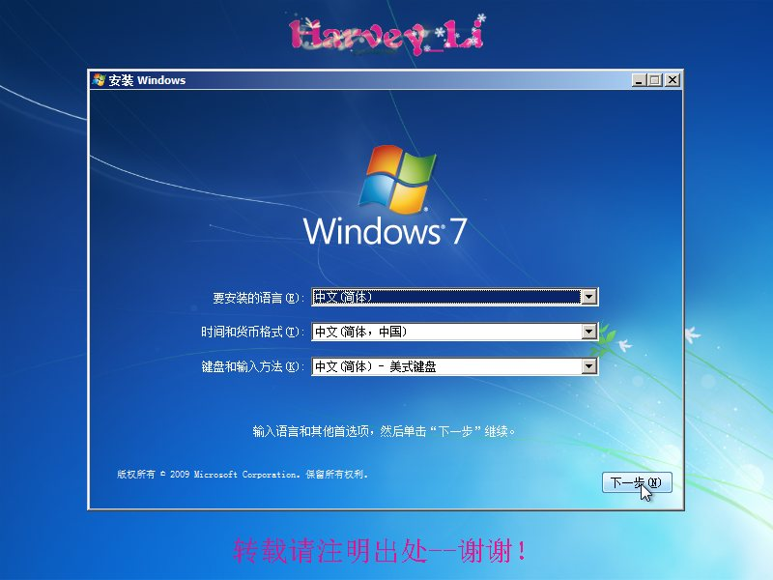

3、点击 “现在安装”。
如下图所示：

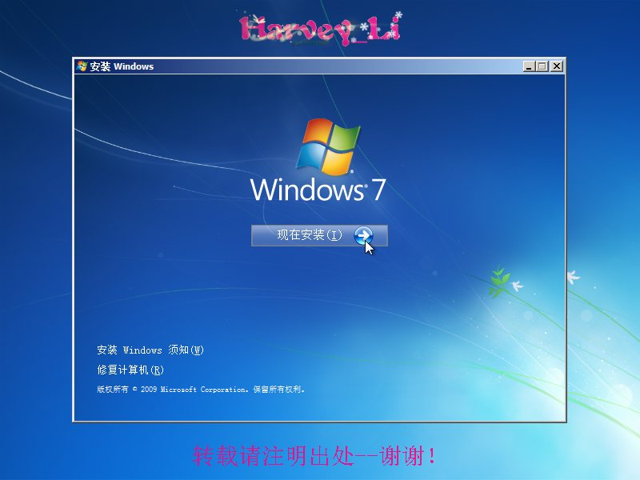

4、点击“现在安装”后会出现“安装程序正在启动…”，这里就不用管它了，一会就会转到”许可协议”界面。
如下图所示：


5、等待片刻后出现许可协议界面，“我接收许可条款”这个是必须选的，勾上然后下一步。
如下图所示：
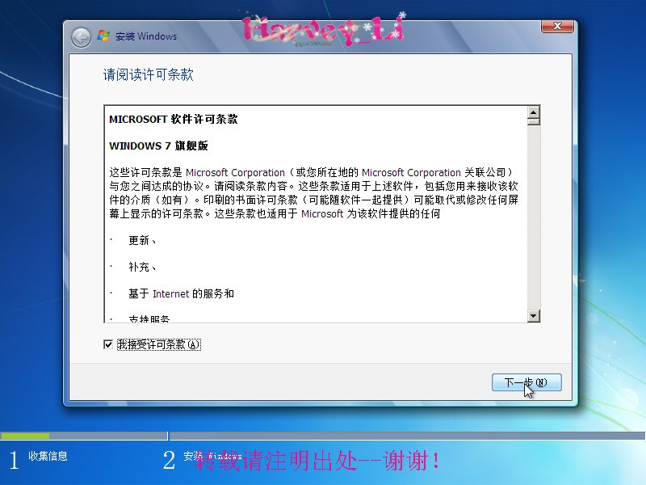

6、选择安装的类型，我们选择“自定义”，点击后自动转到下一个界面。
注：升级安装只针对Vista—>Windows7。
如下图所示：
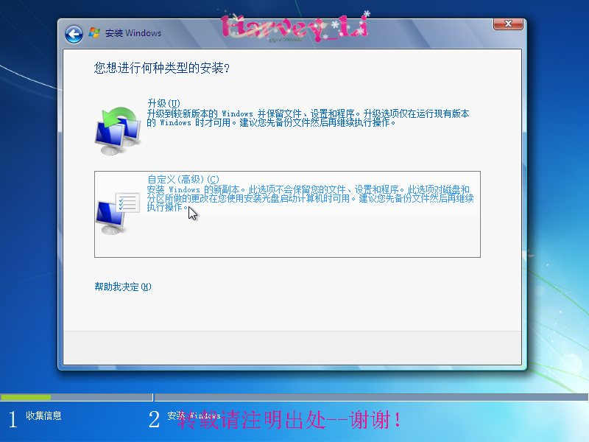

7、当选择“自定义”安装后，需要选择要安装系统的分区。
注：在这一步用户可以进行删除分区重新划分分区、格式化分区等操作。
如下图所示：
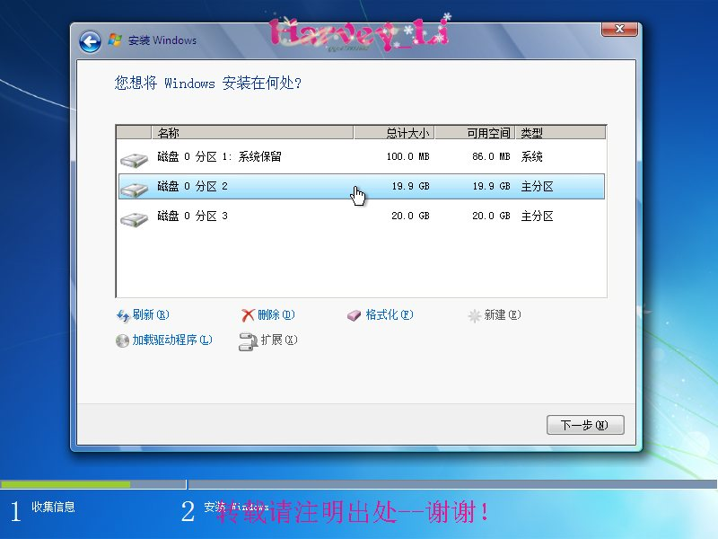

8、选择完系统要安装在的分区后，安装文件将会复制并展开Windows文件进行安装，当“展开Windows文件”（100%）后会进行一次重启。
如下图所示：
注：如果是用U盘装系统并且默认支持U盘启动的朋友，在这次重启的时候一定要把U盘拔掉，如果你不拔掉，它将会在帮你装一次。
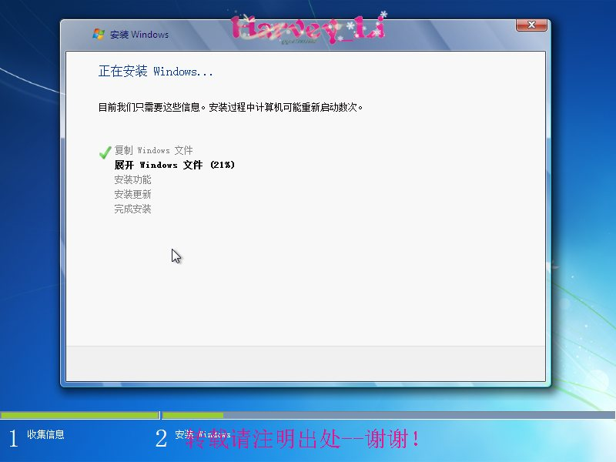

9、下图为：第一次重启后界面，这里等着就行了完成后，会提示“安装程序会在您重启后继续”。自动重启一次，这次重启后就会到达配置界面了。
如下图所示：
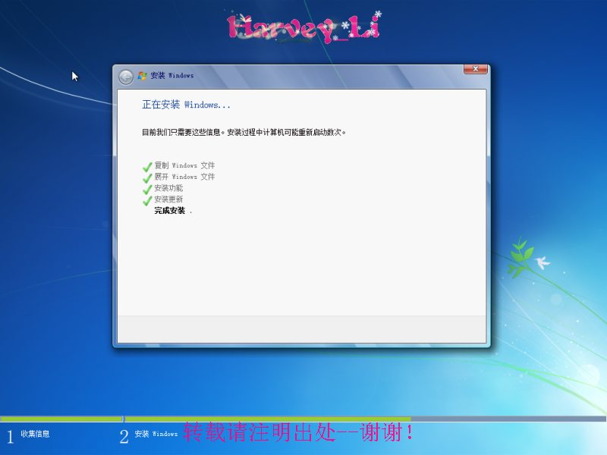

10、经过一个并不漫长的等待，现在可以配置你的电脑了。
“创建用户”根据你自己的喜好，起一个名字吧。
如下图所示：
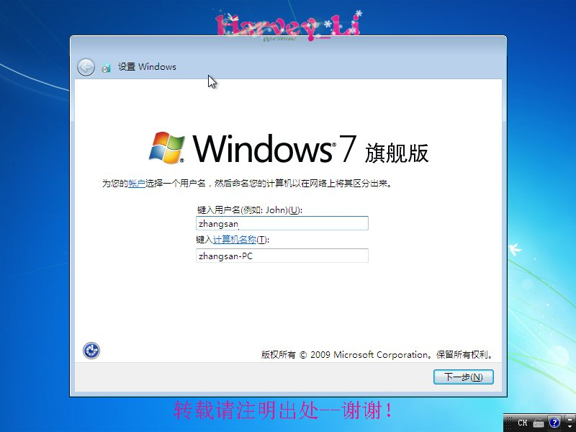

11、为刚才创建的用户设置密码及密码提示，然后点击“下一步”。
如下图所示：
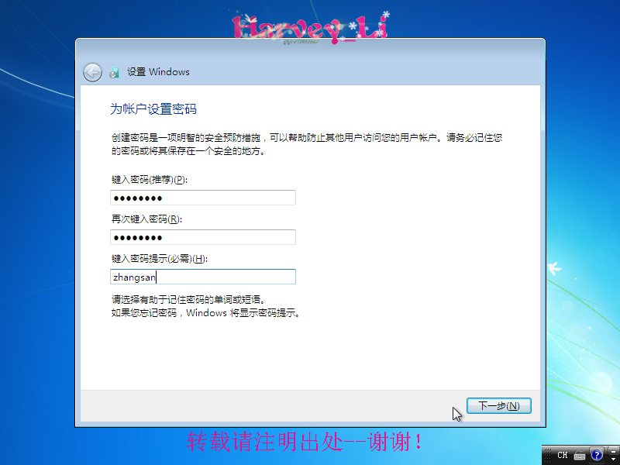

12、这里输入序列号，当然不输入也可以，等安装完成后同样可以激活的，点击“下一步”。
如下图所示：
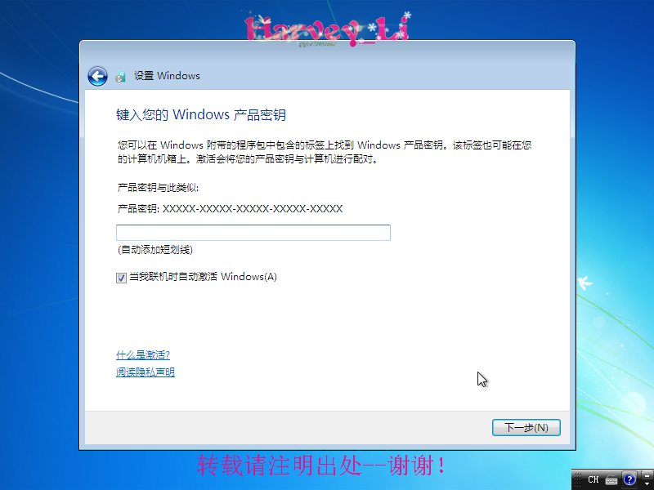

13、到了这一步我们选择“使用推荐设置”。
如下图所示：
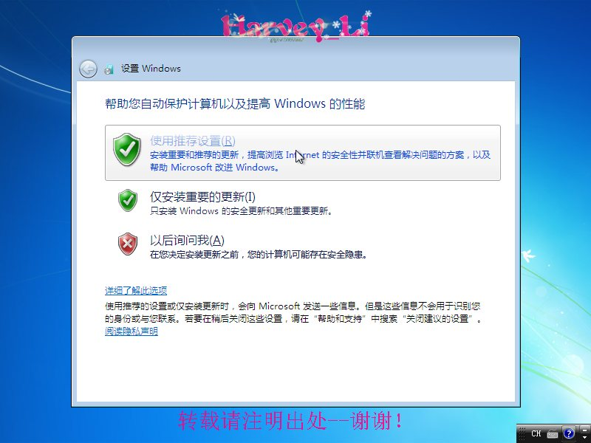

14、这里设置“时区”，“日期”及“时间”。然后下一步。
如下图所示：
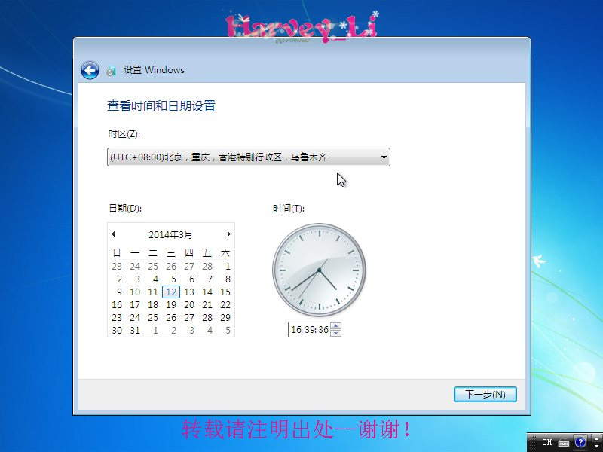

15、设置完时间，安装就已经成功了。
下图是安装成功后的桌面。
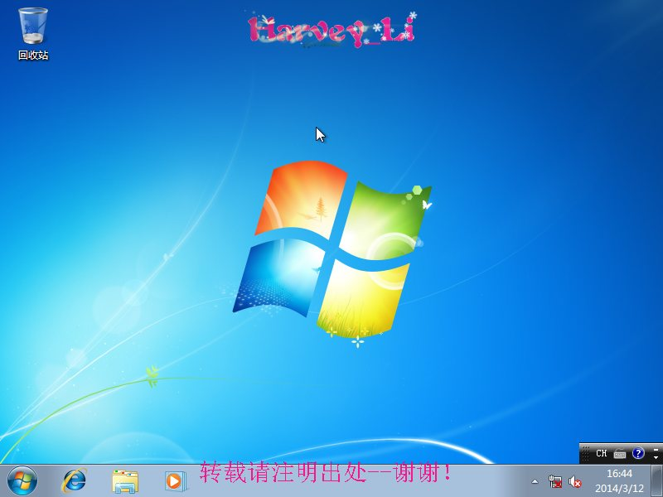

16、新安装的系统默认桌面只有“回收站”我们可以通过鼠标右键“个性化”——“更改桌面图标”把你需要显示在桌面的图标勾选上，点击“确定”桌面的图标就出来了。
如下图所示：
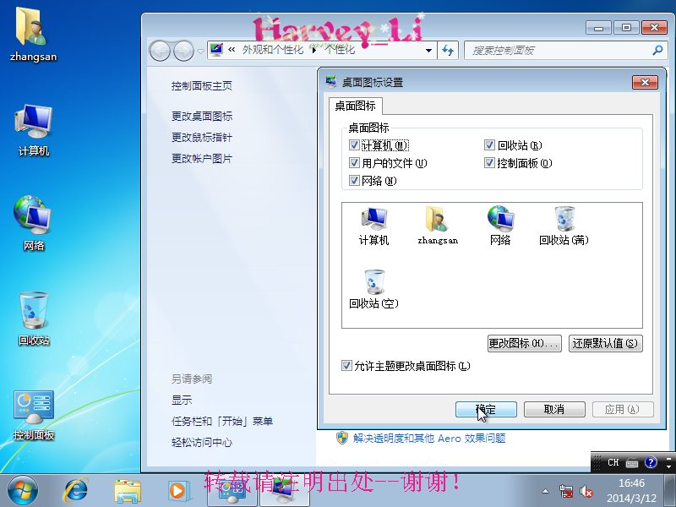

17、下图就是你刚安装并简单设置的桌面了。到了这里就全部完成了。
提示：系统刚装完是不能上网的，原因……没有网卡驱动，这就需要你用U盘从其他机器上，下载并拷贝网卡驱动了，很多朋友不知道下载什么网卡驱动。其实很简单下载个“驱动精灵”就OK了。他会帮你安装上网卡驱动的，能上网了之后，记得要及时安装“杀毒软件”和更新补丁漏洞。
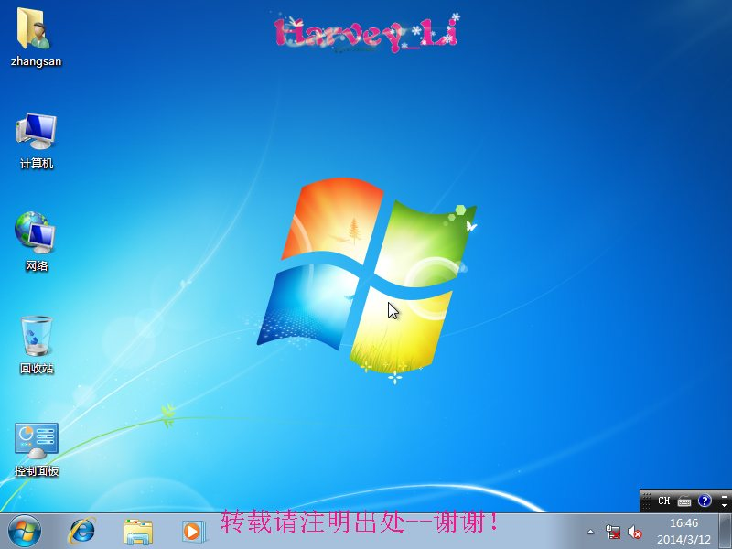

下面的链接为我的博客,想了解更多请访问此链接。http://harveyli.blog.51cto.com

